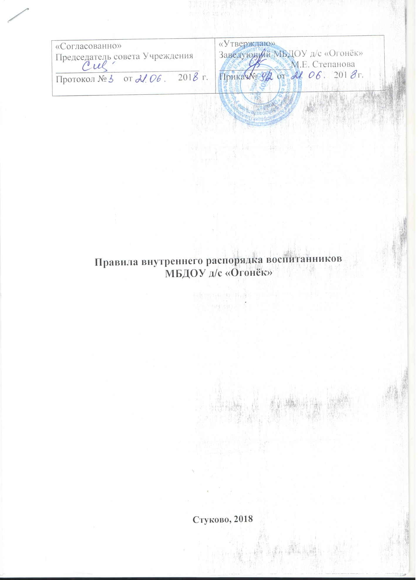

|  |  |
| --- | --- |
| «Согласованно»  Председатель педагогического совета  ______________________________  Протокол №3 от 21 06 2018г. | «Утверждаю»  Заведующий МБДОУд/с «Огонёк»  _______________М.Е. Степанова  Приказ№ 9/2 от 04 июня 2018г. |

**Правила внутреннего распорядка воспитанников**

**МБДОУ д/с «Огонёк»**

**Стуково, 2018**

**1. Общие положения.**

1.1.  Настоящие  Правила внутреннего распорядка воспитанников МБДОУ д/с «Огонёк» (далее Правила), разработаны на основании Федерального закона Российской Федерации от 29 декабря 2012 г. N 273-ФЗ "Об образовании в Российской Федерации" и определяют внутренний распорядок обучающихся  МБДОУ д/с «Огонёк», (далее ДОУ), режим образовательного процесса и защиту прав обучающихся.

1.2.  Соблюдение правил внутреннего распорядка обеспечивает эффективное взаимодействие  участников образовательного процесса, а также комфортное пребывание детей в дошкольном образовательном учреждении.

1.3.  Настоящие Правила определяют основы статуса обучающихся (далее воспитанников) ДОУ, их права как участников образовательного процесса, устанавливают режим образовательного процесса, распорядок дня воспитанников ДОУ.

1.4. Введение настоящих Правил имеет целью способствовать совершенствованию качества, результативности организации образовательного процесса в ДОУ.

1.5.  Настоящие Правила находятся в каждой возрастной группе ДОУ и размещаются на информационных стендах. Родители (законные представители) воспитанников ДОУ должны быть ознакомлены с настоящими Правилами.

1.6.  Настоящие Правила  утверждаются заведующим ДОУ, принимается педагогическим советом на неопределенный срок.

1.7.  Настоящие Правила являются локальным нормативным актом, регламентирующим деятельность ДОУ.

**2. Режим работы ДОУ.**

2.1.  Режим работы ДОУ  и длительность пребывания в нем детей определяется Уставом учреждения.

2.2.  ДОУ работает с 7.00 ч. до 19.00 часов. Суббота, воскресенье и праздничные дни – не рабочие (выходные).

2.2.  Группы функционируют в режиме 5 дневной рабочей недели.

2.3.  ДОУ имеет право объединять группы в случае необходимости  в летний период (в связи с низкой наполняемостью групп, отпусками родителей.)

**3. Здоровье ребенка.**

3.1.  Во время утреннего приема не принимаются дети с явными признаками заболевания: сыпь, сильный кашель, насморк, температура.

3.2.  Если в течение дня у ребенка появляются первые признаки заболевания (повышение температуры, сыпь, рвота, диарея), родители (законные представители) будут об этом извещены и должны как можно быстрее забрать ребенка  из ДОУ.

3.3.  О возможном отсутствии ребенка  необходимо предупреждать воспитателя группы. После перенесенного заболевания, а также отсутствия более 5 дней детей принимают в ДОУ только при наличии  справки о выздоровлении.

3.4.  Если у ребенка есть аллергия или другие особенности здоровья и  развития, то родитель (законный представитель) должен поставить в известность воспитателя, предъявить в данном случае справку или иное медицинское заключение.

3.5.   В ДОУ запрещено давать детям  какие-либо лекарства родителем (законным представителем), воспитателями групп или самостоятельно принимать ребенку лекарственные средства.

3.6.  Своевременный приход в детский сад – необходимое условие качественной и правильной организации воспитательно - образовательного процесса!

3.7.  Медицинский работник ДОУ осуществляет контроль приема детей.  Выявленные больные дети или дети с подозрением на заболевание в ДОУ не принимаются; заболевших в течение дня детей изолируют от здоровых до прихода родителей (законных представителей) или направляют в лечебное учреждение.

3.8.   Родители (законные представители) обязаны приводить ребенка в ДОУ здоровым и информировать воспитателей о каких-либо изменениях, произошедших в состоянии здоровья ребенка дома.

3.9.   В случае длительного отсутствия ребенка в ДОУ по каким-либо обстоятельствам необходимо написать заявление на имя заведующего ДОУ о сохранении места за ребенком с указанием периода отсутствия ребенка и причины

**4. Режим образовательного процесса.**

4.1. Основу режима составляет установленный распорядок сна и бодрствования, приемов пищи, гигиенических и оздоровительных процедур, непосредственно образовательной деятельности (далее НОД), прогулок и самостоятельной деятельности воспитанников.

4.2.   Организация воспитательно-образовательного процесса в ДОУ  соответствует требованиям СанПиН 2.4.1.3049-13

4.3.   Спорные и конфликтные ситуации нужно разрешать только в отсутствии детей.

4.4.   При возникновении вопросов по организации воспитательно-образовательного процесса, пребыванию ребенка в ДОУ родителям (законным представителям) следует обсудить это с воспитателями группы и (или) с руководством ДОУ (заведующий ДОУ, старший воспитатель).

4.6. Родители (законные представители) обязаны забрать ребенка из ДОУ до 19.00 ч., не передоверяя ребенка посторонним лицам и детям, не достигшим 16 – летнего возраста. В исключительных случаях родитель передоверяет ребенка доверенному лицу по заявлению - доверенности с предоставлением паспортных данных на доверенное лицо. Доверенное лицо может забирать ребенка, только при предъявлении паспорта.

4.7.  Родители (законные представители) воспитанников должны обращать внимание на соответствие одежды и обуви ребёнка времени года и температуре воздуха, возрастным и индивидуальным особенностям (одежда не должна быть слишком велика; обувь должна легко сниматься и надеваться).

4.8.  Родители (законные представители) обязаны приводить ребенка в опрятном виде, чистой одежде и обуви. У детей должны быть сменная одежда и обувь (сандалии, колготы, нижнее бельё), расческа, спортивная форма (футболка, шорты и чешки), а также  обязателен головной убор, панаму (в теплый период года).

4.9.   В ДОУ воспитанники гуляют 1-2 раза в день. Рекомендуемая продолжительность ежедневных прогулок составляет 3 — 4 часа. Продолжительность прогулки определяется в зависимости от климатических условий. При температуре воздуха ниже минус 15 °C и скорости ветра более 7 м/с продолжительность прогулки сокращается. При более низких температурах прогулка может быть отменена. Прогулка не проводится при температуре воздуха ниже минус 15 °C и скорости ветра более 15 м/с для детей до 4 лет, а для детей 5 - 7 лет при температуре воздуха ниже минус 20 °C и скорости ветра более 15 м/с.

4.10.  Для пребывания на улице приветствуется такая одежда, которая не мешает активному движению, легко просушивается и которую воспитанник вправе испачкать.

4.11.  Зимой и в мокрую погоду рекомендуется, чтобы у воспитанника были запасные сухие варежки и одежда.

4.12.  У воспитанника в шкафчике обязательно должен быть комплект сухой одежды для смены в отдельном мешочке.

4.13.  В шкафу воспитанника должен быть пакет для загрязнённой одежды.

4.14. Порядок в специально организованных в раздевальной шкафах для

хранения обуви и одежды обучающихся поддерживают их родители

(законные представители).

4.15. Во избежание потери или случайного обмена вещей родители (законные представители) воспитанника маркируют их.

4.17. Родители (законные представители) должны ежедневно проверять содержимое шкафов для одежды и обуви, в т. ч. пакетов для хранения чистого и использованного белья, а также еженедельно менять комплект спортивной одежды.4.18.   Приветствуется активное участие родителей в жизни группы:

-          участие в праздниках и развлечениях, родительских собраниях;

-          сопровождение детей на прогулках, экскурсиях за пределами детского сада;

-          работа в родительском комитете группы;

-          пополнение развивающей среды детского сада (игрушки и книги, развивающие материалы и др.).

**5. Организация питания.**

5.1.  ДОУ обеспечивает гарантированное сбалансированное питание воспитанников в соответствии с их возрастом и временем пребывания в ДОУ по нормам, утвержденным СанПиН 2.4.1.3049-13.   Организация питания воспитанников  в ДОУ возлагается на ДОУ и осуществляется его штатным персоналом.

5.2.  Режим и кратность питания воспитанников устанавливается в соответствии с длительностью их пребывания в ДОУ – 12 часов: четырёхразовое  питание: завтрак, обед, полдник, ужин.

5.3.  Питание в ДОУ осуществляется в соответствии с примерным 10-дневным меню, разработанным на основе физиологических потребностей в пищевых веществах и норм питания воспитанников дошкольного возраста и утвержденного заведующим ДОУ.

5.4. Родители (законные представители) могут получить информацию об ассортименте питания воспитанника на специальном стенде «Меню», в приемных групп.

5.5.  Круглогодично, непосредственно перед реализацией, медицинским работником или помощником по организации питания осуществляется  С-витаминизация третьего блюда (компот, кисель и т.п.).

5.6.    Контроль над качеством питания (разнообразием), витаминизацией блюд, закладкой продуктов питания, кулинарной обработкой, выходом блюд, вкусовыми качествами пищи, санитарным состоянием пищеблока, правильностью хранения, соблюдением сроков реализации продуктов возлагается на  медицинский персонал ДОУ и (или) бракеражную комиссию.

**6. Обеспечение безопасности.**

6.1.  Родители должны своевременно сообщать об изменении номера телефона, места жительства и места работы.

6.2.  Для обеспечения безопасности своего ребенка родитель (законный представитель) передает ребенка только лично в руки воспитателя.

6.3.  Забирая ребенка, родитель (законный представитель) должен обязательно подойти к воспитателю, который на смене. Категорически запрещен приход ребенка дошкольного возраста  в ДОУ и его уход без сопровождения родителей (законных представителей).

6.4.  Воспитателям категорически запрещается отдавать ребенка лицам в нетрезвом состоянии, несовершеннолетним братьям  и сестрам, отпускать одних детей по просьбе родителей, отдавать незнакомым лицам.

6.5.  Посторонним лицам запрещено находиться в помещении детского сада и на территории  без разрешения администрации.

6.6.   Запрещается въезд на территорию ДОУ на своем личном автомобиле.

6.7.   Не давать ребенку в ДОУ жевательную резинку, конфеты, чипсы, сухарики.

6.8.   Следить за тем, чтобы у ребенка в карманах не было острых, колющих и режущих предметов.

6.9. Не рекомендуется надевать воспитанникам золотые и серебряные украшения, давать с собой дорогостоящие игрушки, мобильные телефоны, а также игрушки, имитирующие оружие.

6.10.   В помещении и на территории ДОУ запрещено курение.

**7.  Права воспитанников ДОУ.**

8.1 Воспитаннику предоставляются условия для обучения с учетом особенностей психофизического развития и состояния здоровья, в том числе

получение социально-педагогической и психологической помощи, бесплатной психолого-медико-педагогической коррекции.

8.2. Уважение его человеческого достоинства.

8.3. Защита от всех форм физического или психического насилия, оскорбления личности.

8.4. Условия воспитания и образования, гарантирующие охрану жизни и здоровья.

8.5. Удовлетворение потребности в эмоционально-личностном общении.

8.6. Развитие творческих способностей и интересов, включая участие в конкурсах, олимпиадах, выставках, смотрах, физкультурных мероприятиях, спортивных мероприятиях, в том числе в официальных спортивных соревнованиях, и других массовых мероприятиях.

8.7. Поощрение за успехи в учебной, физкультурной, спортивной, общественной, научной, научно-технической, творческой, экспериментальной и инновационной деятельности.

8.8. Право на охрану здоровья. Охрана здоровья воспитанников включает в

себя:

1)оказание первичной медико-санитарной помощи в порядке, установленном

законодательством в сфере охраны здоровья;

2) организацию питания воспитанников;

3) определение оптимальной учебной, внеучебной нагрузки, режима учебных

занятий;

4) пропаганду и обучение навыкам здорового образа жизни;

5) организацию и создание условий для профилактики заболеваний и оздоровления воспитанников, для занятия ими физической культурой и спортом;

6) обеспечение безопасности воспитанников во время пребывания в ДОУ;

7) профилактику несчастных случаев с воспитанниками во время пребывания в ДОУ;

8) проведение санитарно-противоэпидемических и профилактических мероприятий;

8.9. Бесплатное пользование библиотечно-информационными ресурсами, учебной, научной базой ДОУ;

8.10. Иные академические права, предусмотренные Федеральным законом от

29.12.2012 №273-ФЗ «Об образовании в Российской Федерации», иными

нормативными правовыми актами Российской Федерации, локальными

нормативными актами.

**8.**  **Родительская плата.**

8.1.  Родители (законные представители) должны своевременно вносить плату за содержание обучающегося (воспитанника)  в порядке, указанном в Договоре.

**9.  Поощрения и дисциплинарное воздействие.**

9.1.   Меры дисциплинарного взыскания не применяются к воспитанникам ДОУ.

9.2.  Дисциплина в ДОУ, поддерживается на основе уважения человеческого достоинства воспитанников, педагогических работников. Применение физического и (или) психического насилия по отношению к воспитанникам ДОУ не допускается.

9.3.  Поощрения воспитанников ДОУ проводят по итогам конкурсов, соревнований и других мероприятий в виде вручения грамот, благодарственных писем, сертификатов, сладких призов и подарков.

**10. Заключительные положения**

10.1. Педагогические работники, специалисты, администрация ДОУ обязаны

эффективно сотрудничать с родителями (законными представителями) обучающихся с целью создания условий для успешной адаптации и развития

детей.

10.2. По вопросам, касающимся развития и воспитания ребенка, родители (законные представители) обучающихся могут обратиться за консультацией к педагогам и специалистам ДОУ в специально отведенное на это время.

10.3. Все спорные и конфликтные ситуации разрешаются только в отсутствии

воспитанников.

10.4. Родители (законные представители) воспитанников обязаны присутствовать на родительских собраниях группы, которую посещает их ребенок, и на общих родительских собраниях ДОУ, а также активно участвовать в воспитательно-образовательном процессе, совместных с детьми мероприятиях.